Шибаев А. В.
Администрация Арамильского городского округа извещает о проведении общественных обсуждений о внесении изменений в документы территориального планирования Арамильского городского округа (Правила землепользования и застройки) в части изменения функциональной зоны «Зона общего пользования» на функциональную зону «Зона застройки индивидуальными жилыми домами» в кадастровом квартале 66:33:0101001 (ориентир: земельный участок с кадастровым номером 66:33:0101001:107), по адресу: Свердловская обл., р-н Сысертский, г. Арамиль, пер. Дорожный, дом 9-13

Выкопировка с Публичной кадастровой карты
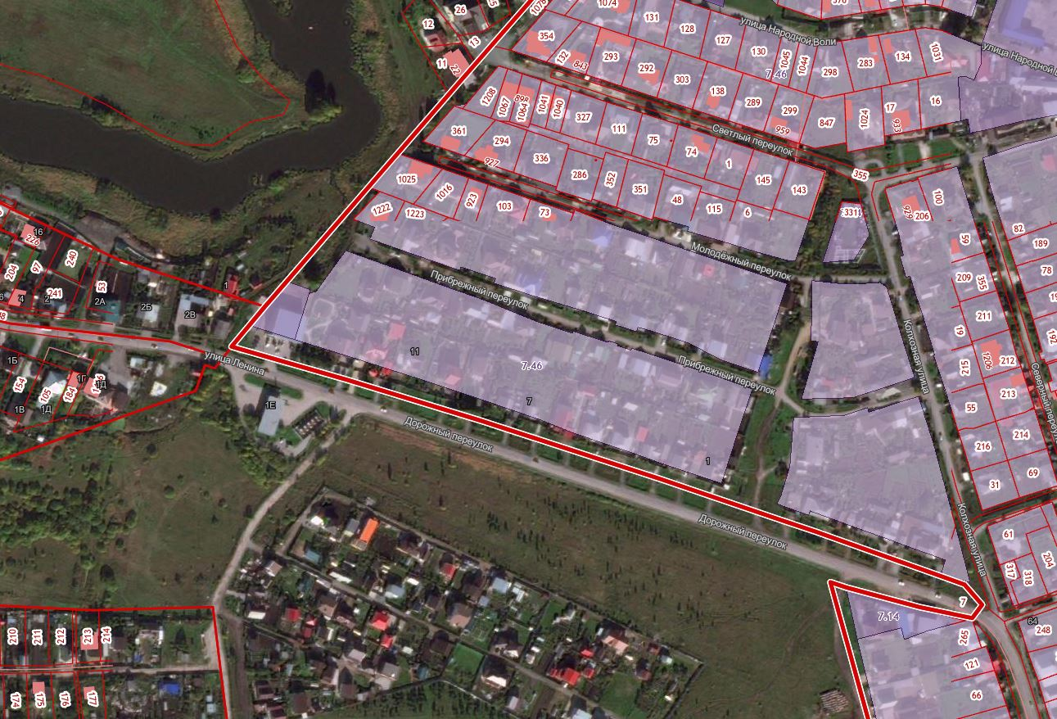
Выкопировка со спутника Google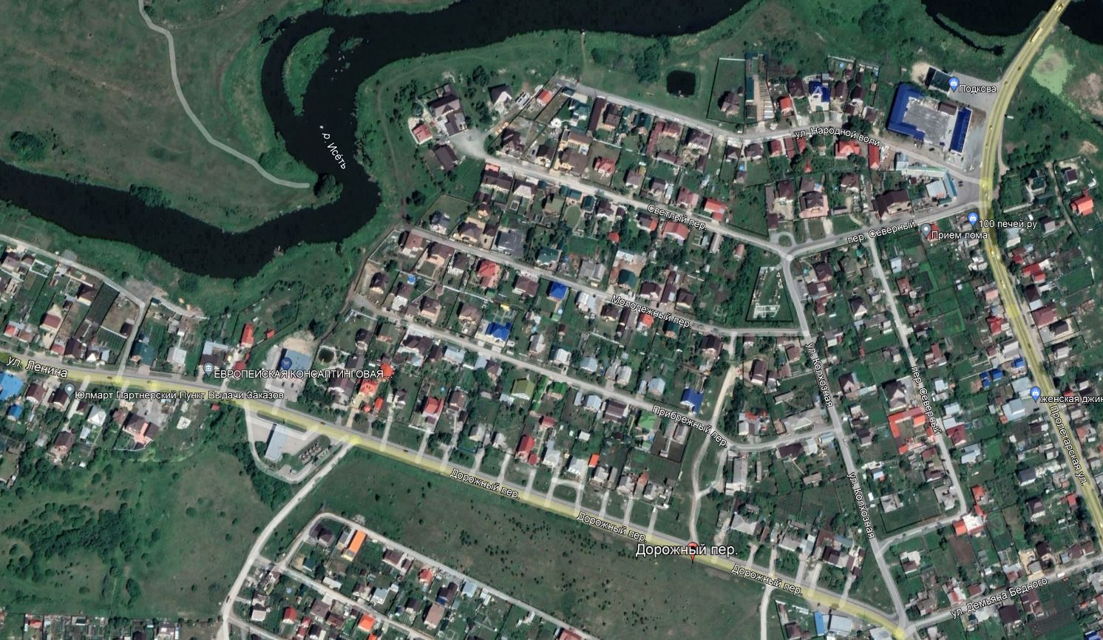
Фрагмент Генерального плана АГО
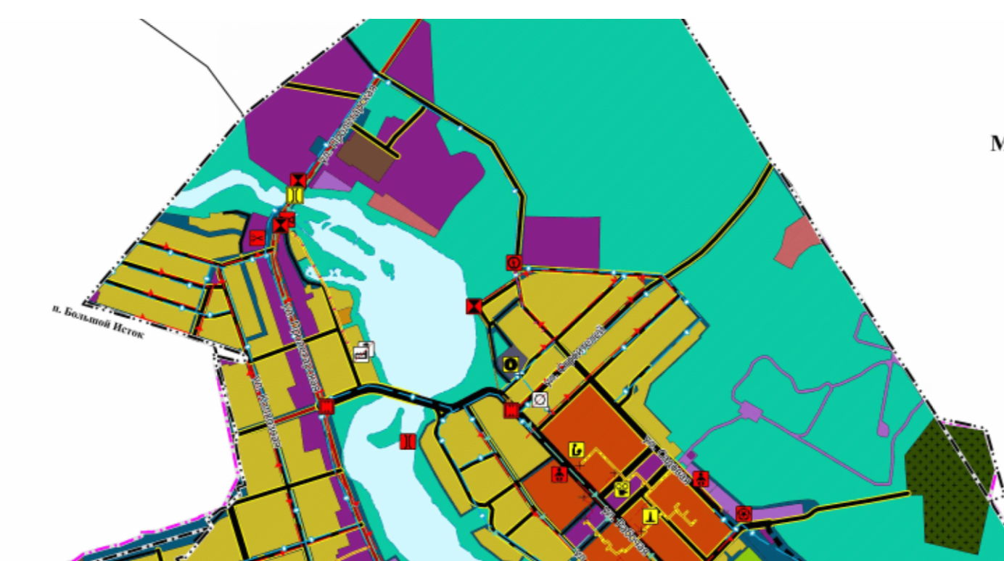

Фрагмент Правил землепользования и застройки АГО
(в части изменения территориальной зоны «Зона общего пользования» на территориальную «Зону индивидуального жилищного строительства»)
